 | Istituto Comprensivo Santa Chiara  Viale P. Togliatti, 4 – 72100 Brindisi - www.icsantachiarabrindisi.edu.it - E-mail: bric812004@istruzione.it - PEC: bric812004@pec.istruzione.it - Tel.: 0831 517228 CF: 91071240740 - Codice iPA: istsc_bric812004 – C.U. per la fatt.ne elettr.: UFS7YU | 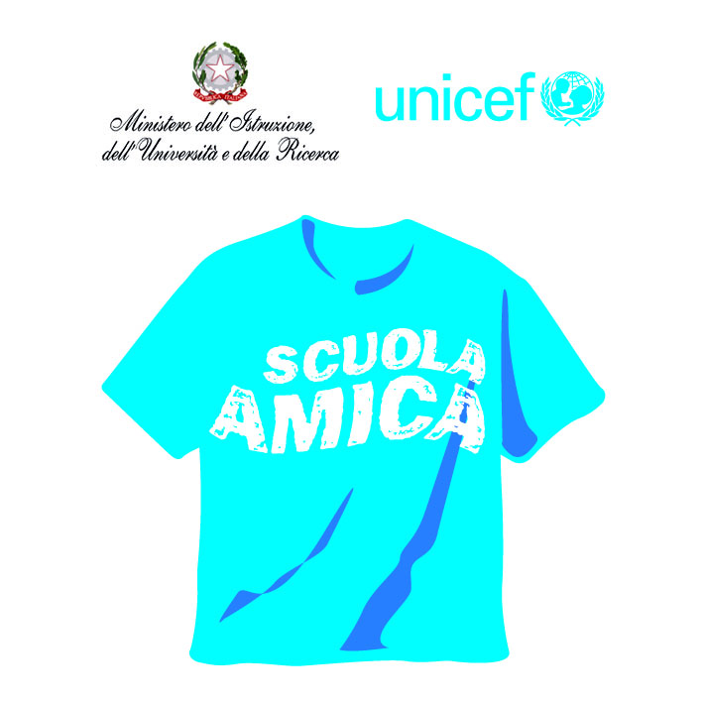

Ai genitori degli alunni delle classi terze
Scuola Secondaria di primo grado Marco Pacuvio

Oggetto: Assunzione di responsabilità dei genitori per la vigilanza sugli alunni al termine delle prove orali dell’Esame di Stato Conclusivo del Primo Ciclo d’Istruzione. Ulteriori precisazioni.

Si comunica il calendario delle prove orali degli Esami di Stato del Primo Ciclo d’Istruzione al fine dell’assunzione di responsabilità per la vigilanza degli alunni al termine delle prove d’esame.

ESAMI DI STATO PRIMO CICLO D’ISTRUZIONE
MARTEDI 15 | Esami orali 3A (pres.) | 8.30-13.00 | 9 alunni | 14.30-18.30 | 8 alunni
MERCOLEDI 16 | Esami orali 3A (pres.) | 8.30-11.30 | 5 alunni - 1 priv.
 | Scrutinio 3A | 11.30-13.00
MERCOLEDI 16 | Esami orali 3B (pres.) | 14.30-18.30 | 8 alunni
SABATO 19 | Esami orali 3B (pres.) | 8.30-12.30 | 8 alunni | 14.30-17.00 | 5 alunni
 | Scrutinio 3B | 17.00-18.30
MARTEDI 22 | Esami orali 3C (pres.) | 8.30-12.30 | 8 alunni | 14.30-18.30 | 8 alunni
MERCOLEDI 23 | Esami orali 3C (pres.) | 8.30-11.30 | 5 alunni - 1 priv.
 | Scrutinio 3C | 11.30-13.00
MERCOLEDI 23 | Esami orali 3D (pres.) | 14.30-19.00 | 9 alunni
GIOVEDI 24 | Esami orali 3D (pres.) | 11.00-14.30 | 7 alunni | 15.30-18.30 | 6 alunni
 | Scrutinio 3D | 18.30-20.00

La vigilanza sugli alunni è garantita solo durante lo svolgimento della prova orale, dall’ingresso a scuola fino all’uscita, che avviene al termine della prova e che può variare da alunno ad alunno.
Il calendario delle prove orali è stabilito dalla Commissione e comunicato alle famiglie con affissione all’Albo della Scuola e pubblicazione sul sito web dell’Istituto.

La dichiarazione di assunzione di responsabilità, in allegato, va compilata e inviata al coordinatore di classe.

Si precisa che, come previsto dal Protocollo di Sicurezza del CTS del 15 maggio 2020 “il candidato e l’eventuale accompagnatore dovranno indossare per l’intera permanenza nei locali scolastici una mascherina chirurgica o di comunità di propria dotazione; si definiscono mascherine di comunità “mascherine monouso o mascherine lavabili, anche auto-prodotte, in materiali multistrato idonei a fornire un’adeguata barriera e, al contempo, che garantiscano comfort e respirabilità, forma e aderenza adeguate che permettano di coprire dal mento al di sopra del naso”.

“Si precisa, inoltre, che le misure di distanziamento messe in atto durante le procedure di esame (uso mascherina e distanziamento di almeno 2 metri) non configurerà situazioni di contatto stretto (si veda definizione di contatto stretto in allegato 2 della Circolare del Ministero della Salute del 9 marzo 2020).

Anche per tutto il personale non docente, in presenza di spazi comuni con impossibilità di mantenimento del distanziamento, è necessario indossare la mascherina chirurgica. I componenti della commissione, il candidato, l’accompagnatore e qualunque altra persona che dovesse accedere al locale destinato allo svolgimento della prova d’esame dovrà procedere all’igienizzazione delle mani in accesso”.

Il Dirigente Scolastico

Maurizio Fino

DICHIARAZIONE DI ASSUNZIONE DI RESPONSABILITA’

I sottoscritti___________________________________________________genitori dell’alunno/a_________________________

della classe 3^ sez. ….. della Scuola Secondaria di primo grado________________________

DICHIARANO

di assumersi la responsabilità della vigilanza sul proprio figlio/a dal momento dell’uscita dalla scuola, al termine della prova orale

Data:_______________________ Firma:__________________________

Firma: _________________________

